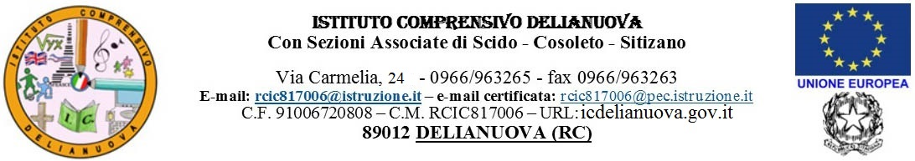
COMUNICAZIONE N° 55

Prot. n. 5315/A01 del 19/10/2017
Ai Docenti di ogni ordine e grado
Ai genitori
I.C. Delianuova
Atti
Sito web

Oggetto: Norme in materia di valutazione e certificazione delle competenze nel primo ciclo ed esami di Stato.

Facendo seguito alla pubblicazione del decreto legislativo 13 aprile 2017, n. 62, recante "Norme in materia di valutazione e certificazione delle competenze nel primo ciclo ed esami di Stato, a norma dell'articolo 1, commi 180 e 181, lettera i, della legge 13 luglio 2015, n. 107, che ha introdotto importanti novità relative alla valutazione, alla certificazione delle competenze e agli esami della scuola secondaria di primo grado a partire dall’anno scolastico in corso, si invitano i destinatari della presente comunicazione a prendere visione degli allegati alla presente:

- D.LVO_62_2017_VALUTAZIONE_ESAMI
- D.M.741 - 03-10-2017
- DM 742_2017
- Nota circolare prot. n. 1865 del 10-ottobre-2017
- All. A modello certificazione primaria
- All. B modello certificazione primo ciclo

Distinti saluti

F.TO IL DIRIGENTE SCOLASTICO
Prof.ssa Adriana Labate
Firma autografa sostituita a mezzo stampa,
ex art. 3, c. 2 del D.Lgs n. 39/93

